Cognome …………………….. Nome …………………….. Data: ……………………. Classe: ……………..

Relazione N° 1
Titolo: MISURA DIRETTA E INDIRETTA DI VOLUMI DI SOLIDI GEOMETRICI
Scopo: confrontare i valori del volume determinati con i due metodi

Materiali: solidi geometrici: cilindro e sfera
Strumenti di misura: righello (sensibilità = 1 mm)
Cilindro graduato (sensibilità = 1 ml)
Disegno:

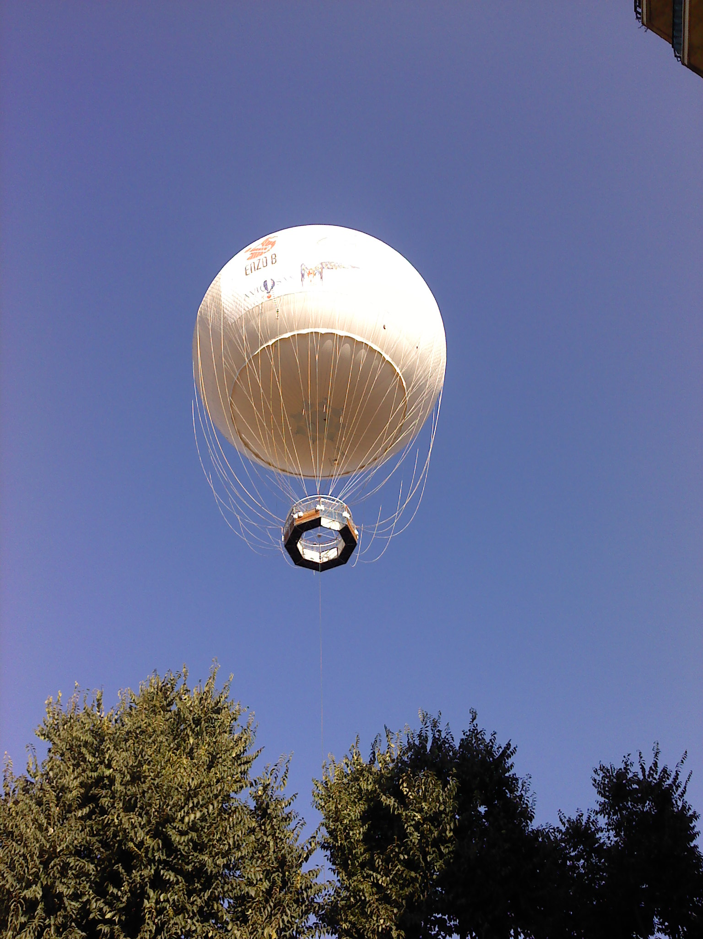

V₀ = volume liquido senza solido immerso
V₁ = volume liquido con solido immerso
1 ml = 1 cm³ = 10⁻⁶ m³
Tabella:
Metodo indiretto (con l’uso della formula)
sfera | _{π = 3,14} | _{r} | _{h} | Volume
sfera | _{π = 3,14} | _{m} | _{m} | m³
sfera | _{π = 3,14} |  | /
cilindro | π = 3,14 | r | h | Volume
cilindro | π = 3,14 | m | m | m³

Metodo diretto (con la misura del livello d’acqua nel cilindro graduato)
sfera | V₀ | V₁ | V₁ – V₀ | Volume
sfera | ml | ml | ml = cm³ | m³
cilindro | V₀ | V₁ | V₁ – V₀ | Volume
cilindro | ml | ml | ml = cm³ | m³

Formule e calcoli:
V (sfera) = _{4/3 . π . r}³ = …………………………
V (cilindro) = π * r² * h = ………………………..
V (parallelepipedo) = V₁ - V₀ = ………………………..
V (cilindro) = V₁ - V₀ = ………………………..

Descrizione dell’esperienza:
Descrivere in cosa consiste il metodo diretto della misura del volume
in confronto al metodo indiretto.

Osservazioni e conclusioni:
Verificare se le misure trovate con i due metodi coincidono e se no per quale motivo

